Міністерство освіти і науки України

Національний університет «Львівська політехніка»

Кафедра систем штучного інтелекту



**Звіт**

про виконання

**Лабораторних та практичних робіт № 1**

***з дисципліни:*** «Мови та парадигми програмування»

***з розділу***: «Вступ до Розробки: Налаштування та Використання Середовища»

***Виконав:***

студент групи ШІ-11

Рєвков Володимир

# **Тема роботи:**

Налаштування та використання середовища(Visual Studio Code, C++ Extension, Git, GitHub, Trello), ознайомлення з Package Managers OS, з Console Commands  в Linux подібному терміналі,  з Дебагером та Лінтером для C++, з Algotester, з FlowCharts та Draw.io, з Word та створенням Звітів на Практичні та Лабораторні.

# **Мета роботи:**

Налаштувати та використати середовище(Visual Studio Code, C++ Extension, Git, GitHub, Trello), ознайомитись з Package Managers OS, з Console Commands  в Linux подібному терміналі,  з Дебагером та Лінтером для C++, з Algotester, з FlowCharts та Draw.io, з Word та створенням Звітів на Практичні та Лабораторні.

# **Теоретичні відомості:**

1. Теоретичні відомості з переліком важливих тем:

* Тема №1: Ознайомлення з Package Managers OS та командами.
* Тема №2: Ознайомлення з Console Commands  в Linux подібному терміналі.
* Тема №3: Ознайомлення з Дебагером та Лінтером для C++
* Тема №4: Ознайомлення з GitHub пул реквестами та Код ревю
* Тема №5: Ознайомлення з FlowCharts та Draw.io
* Тема №6: Ознайомлення з Word та створенням Звітів на Практичні та Лабораторні

1. Індивідуальний план опрацювання теорії:

* Тема №1: Ознайомлення з Package Managers OS та командами.
  + Джерела Інформації
    - Відео.
    - <https://youtu.be/x5DDTzYBXN0?feature=shared>
    - Курс.
  + Що опрацьовано:
    - Відбулось ознайомлення з певними командами Packet Manager.
  + Статус: Ознайомлений частково.
  + Початок опрацювання теми: 26.09.23
  + Звершення опрацювання теми: 26.09.23
* Тема №2: Ознайомлення з Console Commands  в Linux подібному терміналі.
  + Джерела Інформації:
    - Стаття.
    - <https://www.hostinger.com/tutorials/linux-commands>
  + Що опрацьовано:
    - Відбулось ознайомлення з найвідомішими командами Linux Console.
  + Статус: Ознайомлений частково
  + Початок опрацювання теми: 27.09.23
  + Завершення опрацювання теми: 27.09.23
* Тема №3: Ознайомлення з Дебагером та Лінтером для C++
  + Джерела Інформації:
    - Відео.
    - <https://youtu.be/2VokW_Jt0oM?feature=shared>
    - Стаття.
    - <https://code.visualstudio.com/docs/cpp/cpp-debug>
    - <https://learn.microsoft.com/en-us/cpp/ide/cpp-linter-overview?view=msvc-170>
    - Курс.
  + Що опрацьовано:
    - Опрацьована статті та відео про Дебагер та Лінтер.
  + Статус: Ознайомлений частково
  + Початок опрацювання теми: 27.09.23
  + Звершення опрацювання теми: 27.09.23
* Тема №4 Ознайомлення з GitHub пул реквестами та Код ревю
  + Джерела Інформації:
    - Відео.
    - <https://youtu.be/tRZGeaHPoaw?feature=shared>
    - <https://youtu.be/jRLGobWwA3Y?feature=shared>
    - Стаття.
    - <https://www.atlassian.com/git/tutorials/making-a-pull-request>
    - Курс.
  + Що опрацьовано:
    - Опрацьовано джерела інформації зв’язані з PullRequest та CodeReview.
  + Статус: Ознайомлений частково
  + Початок опрацювання теми: 28.09.23
  + Звершення опрацювання теми: 28.09.23
* Тема №5 Ознайомлення з FlowCharts та Draw.io
  + Джерела Інформації:
    - Стаття.
    - <https://www.visual-paradigm.com/tutorials/flowchart-tutorial/>
    - Курс.
  + Що опрацьовано:
    - Опрацьовано джерела інформації зв’язані з FlowCharts.
  + Статус: Ознайомлений частково
  + Початок опрацювання теми: 29.09.23
  + Звершення опрацювання теми: 29.09.23
* Тема №6 Ознайомлення з Word та створенням Звітів на Практичні та Лабораторні
  + Джерела Інформації:
    - Курс.
  + Що опрацьовано:
    - Опрацьовано зразок звіту.
  + Статус: Ознайомлений частково
  + Початок опрацювання теми: 30.09.23
  + Звершення опрацювання теми: 30.09.23

# **Виконання роботи:**

## **1. Опрацювання завдання та вимог до програм та середовища:**

Завдання №1 Встановлення та конфігурування Visual Studio Code

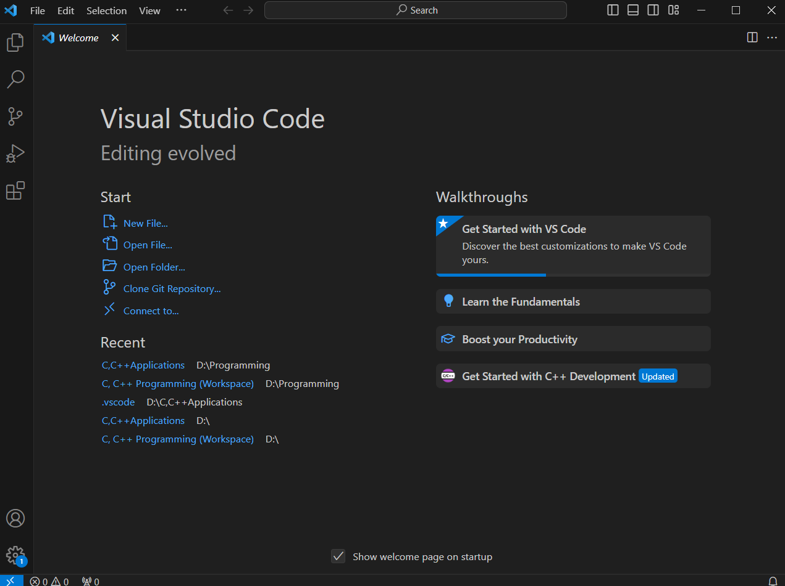

Рисунок : Встановлення та конфігурування Visual Studio Code

Завдання №2 Встановлення Розширення для C++ на систему та Visual Studio Code

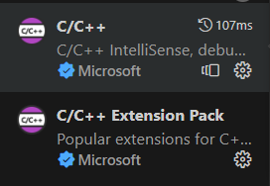

Рисунок : Встановлення Розширення для C++ на систему та Visual Studio Code

Завдання №3 Встановлення та ознайомлення з Git та командами

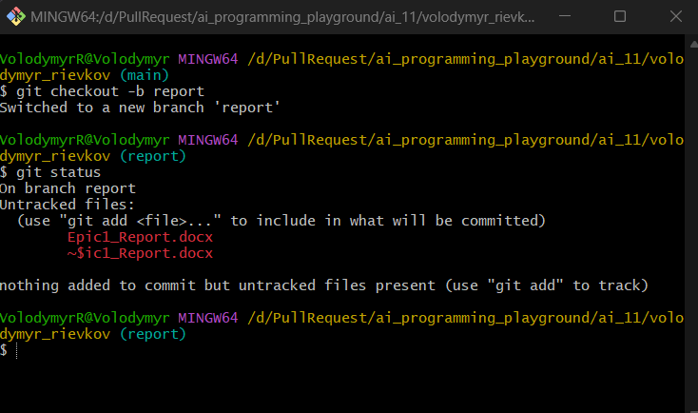

Рисунок : Встановлення та ознайомлення з Git та командами

Завдання №4 Реєстрація та ознайомлення з GitHub

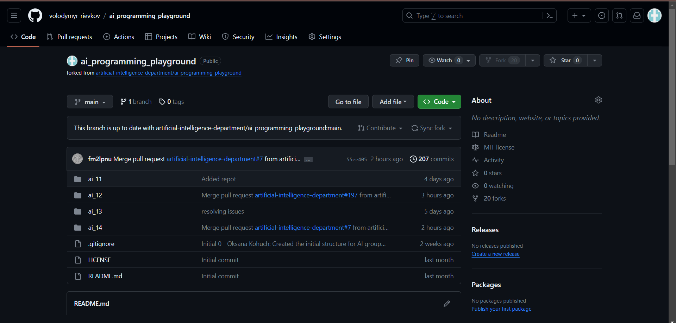

Рисунок : Реєстрація та ознайомлення з GitHub

Завдання №5 Запуск програмного коду C++ в  робочому середовищі

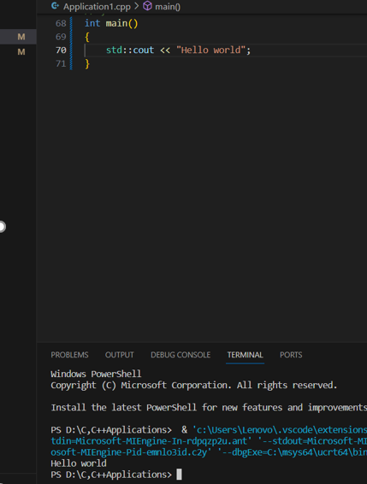

Рисунок : Запуск програмного коду C++ в робочому середовищі

## **2. Дизайн та планована оцінка часу виконання завдань:**

Програма№1 Програма для обчислення складних відсотків

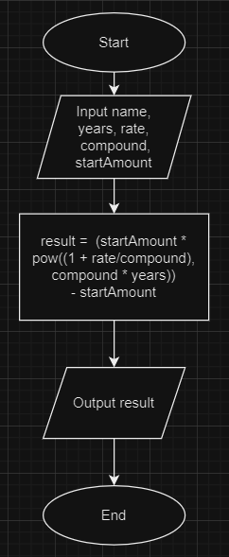

Рисунок : Програма для обчислення складних відсотків

Програма№2 Програма SelfPractise(Калькулятор)

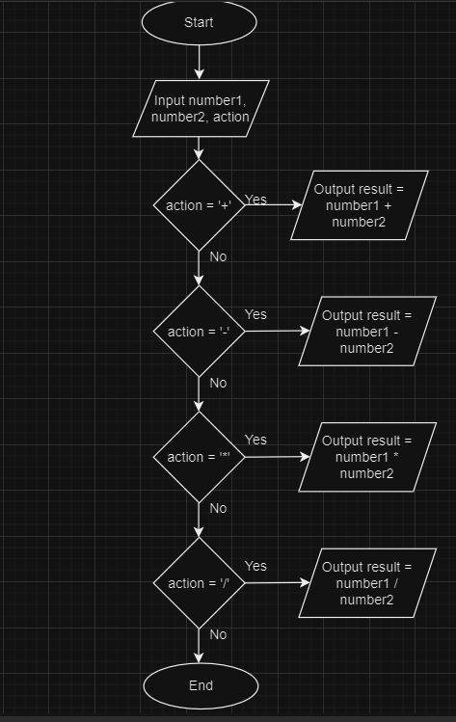

Рисунок : Програма SelfPractise(Калькулятор)

## **3. Конфігурація середовища до виконання завдань:**

Завдання №1 Встановлення програм для робочого середовища та реєстрація в них

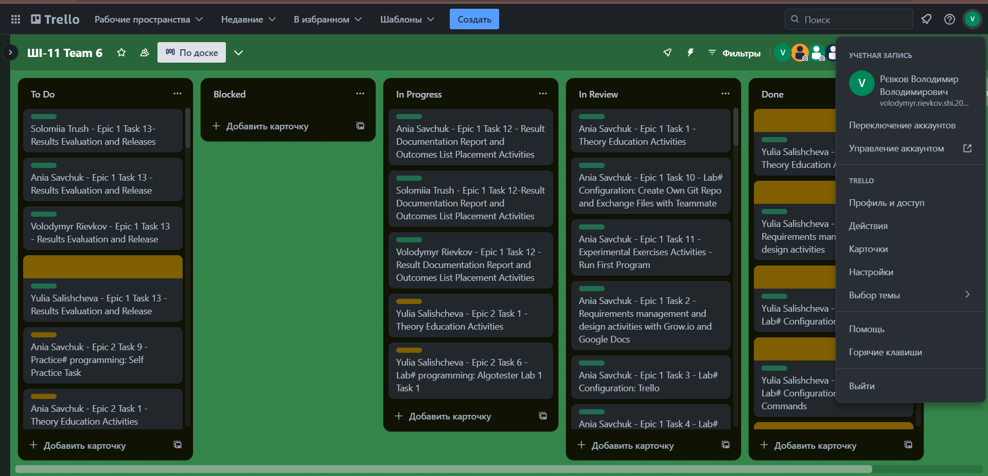

Рисунок : Встановлення програм для робочого середовища та реєстрація в них

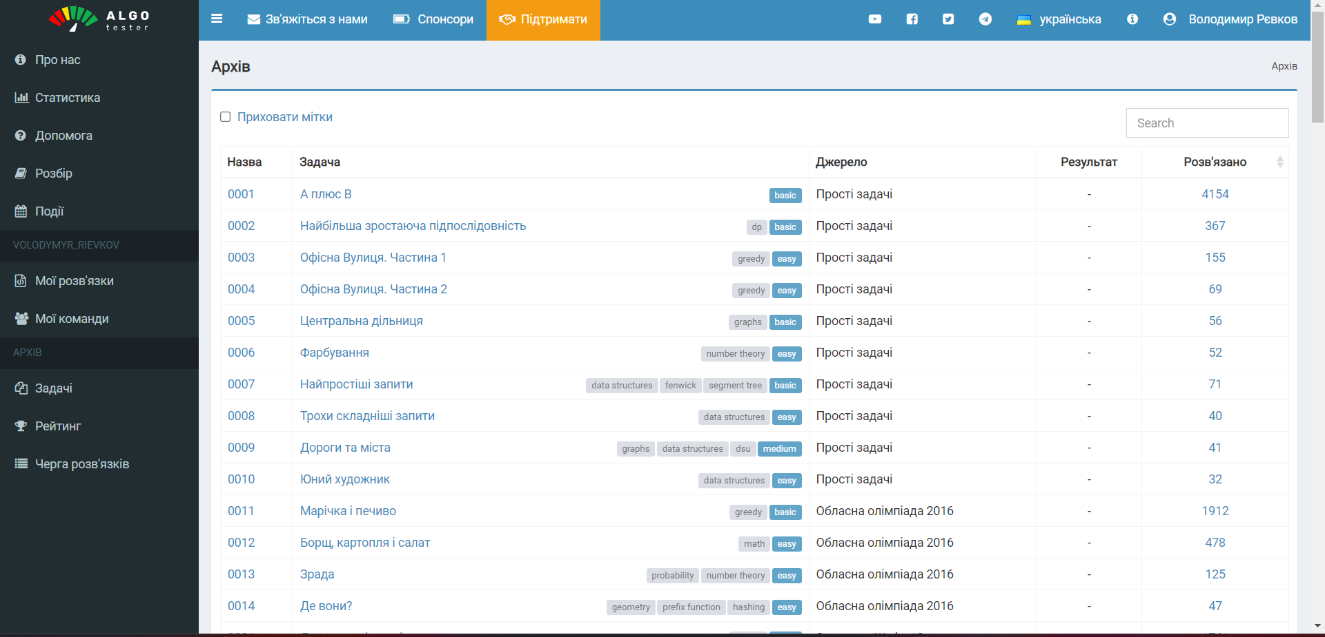

Рисунок : Встановлення програм для робочого середовища та реєстрація в них

## **4. Код програм з посиланням на зовнішні ресурси:**

Завдання №1 Програма для обчислення складних відсотків

#include<iostream>

#include<cmath>

using namespace std;

int main()

{

    string name;

    double startAmount = 0;

    double rate;

    int years;

    int compound;

    double endAmount;

    double generalAmount;

    printf("Enter your name: ");

    scanf("%s", &name);

    printf("Enter the principal amount: ");

    scanf("%lf", &startAmount);

    printf("Enter the rate of interest: ");

    scanf("%lf", &rate);

    printf("Enter number of years: ");

    scanf("%d", &years);

    printf("Enter the number of times interest compounded per year: ");

    cin >> compound;

    endAmount = (startAmount * pow((1 + rate/compound), compound * years)) - startAmount;

    generalAmount = startAmount + endAmount;

    printf("Hello %s! \n", &name);

    printf("The compound of interest for a principal of %lf at a rate of %lf compounded %d times a year for %d years is %lf \n", startAmount, rate/100, compound, years, endAmount);

    printf("The general amount is %lf", generalAmount);

}

Завдання №2 Програма SelfPractise(Калькулятор)

#include<iostream>

using namespace std;

double Calculate(double number1, double number2, char action)

{

    double result;

    switch(action)

    {

        case '+':

            result = number1 + number2;

            break;

        case '-':

            result = number1 - number2;

            break;

        case '*':

            result = number1 * number2;

            break;

        case '/':

            result = number1 / number2;

            break;

    }

    return result;

}

int main()

{

    double number1;

    double number2;

    char action;

    cout << "Enter first number: ";

    cin >> number1;

    while (action != '+' && action != '-' && action != '*' && action != '/')

    {

        cout << "Enter action: ";

        cin >> action;

    }

    if(action == '/')

    {

        while(number2 == 0)

        {

        cout << "Enter second number: ";

        cin >> number2;

        }

    }

    else

    {

        cout << "Enter second number: ";

        cin >> number2;

    }

    cout << number1 << " " << action << " " << number2 << " = " << Calculate(number1, number2, action) << endl;

}

## **5. Результати виконання завдань, тестування та фактично затрачений час:**

Завдання №1 Програма для обчислення складних відсотків

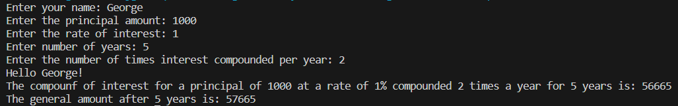

Рисунок : Програма для обчислення складних відсотків

Завдання №2 Програма SelfPractise(Калькулятор)

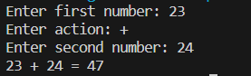

Рисунок : Програма SelfPractise(Калькулятор)

Час затрачений на виконання завдання – 3 години.

# **Висновки:**

Виконуючи завдання з Epic 1, я налаштував середовище(Visual Studio Code, C++ Extension, Git, GitHub, Trello), ознайомився з Package Managers OS, з Console Commands  в Linux подібному терміналі,  з Дебагером та Лінтером для C++, з Algotester, з FlowCharts та Draw.io, з Word та створенням Звітів на Практичні та Лабораторні.